LAMPIRAN

Lampiran 1 Kuesioner Penelitian

KUISIONER PENELITIAN
PENGARUH BUDAYA ORGANISASI DAN DISIPLIN KERJA TERHADAP KINERJA PEGAWAI DINAS PENDIDIKAN KABUPATEN PINRANG
Kepada Yth :
Bapak/Ibu Responden
di,-
Tempat
Dengan Hormat,
Sehubungan dengan penelitian yang lakukan dalam rangka penyusunan Skripsi (S1) Program Studi Manajemen Fakultas Ekonomi dan Bisnis Universitas Muhammadiyah Parepare, maka menjadi sebuah hal mendasar untuk menunjang penelitian ini adalah adanya informasi yang relevan dengan judul yang saya angkat tentang “PENGARUH BUDAYA ORGANISASI DAN DISIPLIN KERJA TERHADAP KINERJA PEGAWAI DINAS PENDIDIKAN KABUPATEN PINRANG”.
Nama : Muh sofyan
NIM : 220350049
Program Studi : Manajemen
PTS/PTN asal : Universitas Muhammadiyah Parepare
Bermaksud mengajukan permohonan pengisian kuesioner. Adapun tujuan dari kuesioner ini adalah sebagai bahan masukan untuk memperoleh data akurat dalam penyusunan penelitian ini. Oleh karena itu, saya memohon kesediaan Bapak/Ibu untuk menjadi responden penelitian dengan mengisi kuesioner berikut dengan jujur sesuai dengan keadaan yang sebenarnya. Setiap pernyataan di dalam kuesioner ini tidak memiliki jawaban yang benar maupun salah. Jawaban yang diperoleh dari Bapak/Ibu akan dijamin kerahasiaannya dan tidak disebarluaskan kepada pihak manapun karena hanya akan digunakan untuk kepentingan ilmiah semata. Demikian, saya sampaikan terimakasih atas partisipasinya

Peneliti

MUH SOFYAN
NIM. 220350049

KUESIONER
DATA RESPONDEN
Nomor Responden | :
Jenis kelamin | : | L |  | P
Lama Kerja | : | 1 – 5 Tahun
 |  | 5.1 – 6 Tahun
 |  | 6.1 – 7 Tahun
Pendidikan Terakhir | : | SMA Sederajat
 |  | S1
 |  | S2
 |  | S3
Umur | : | 21-30 Tahun
 |  | 31-40 Tahun
 |  | 41-50 Tahun
 |  | 51 Keatas

PETUNJUK PENGISIAN
Dalam Pengisian Kuisioner ini Bapak/Ibu/Suadara (I) cukup memberikan tanda (√) pada pilihan yang jawaban yang tersedia. Alternatif jawaban dari 1 sampai 5 sesuai dengan keadaan atau apa yang dipahami terhadap pertanyaan yang ada.
Setiap angka akan mewakili tingkat kesesuaian pendapat yang diberikan :
1 = Sangat Tidak Setuju (STS)
2 = Tidak Setuju (TS)
3 = Netral (N)
4 = Setuju (S)
5 = Sangat Setuju (SS)

KUESIONER BUDAYA ORGANISASI (X1)
NO | PERNYATAAN | SS | S | N | TS | STS
 |  | 5 | 4 | 3 | 2 | 1
menurut Robbins dalam Nadia Dwiyanti (2022) terdapat 7 dimensi dan 10 indikator, diantaranya sebagai berikut:
- Inovasi dan Pengambilan risiko
- Perhatian terhadap detail
- Orientasi pada hasil
- Orientasi pada orang
- Orientasi pada tim
- Keagresifan
- Stabilitas
 | Inovasi dan Pengambilan risiko
X1.1 | Saya siap mengambil risiko dalam melakukan pekerjaan yang menjadi tanggung jawab saya
 | Perhatian terhadap detail
X1.2 | Pimpinan memberikan arahan dan komunikasi yang jels dan rinci mengenai pekerjaan yang harus dilakukan
 | Orientasi pada hasil
X1.3 | Pimpinan dalam mengarahkan pegawai orientasi dan capaian yang ingin di hasilkan
 | Orientasi pada orang
X1.4 | Pimpinan memberikan reward/gaji yang memadai sesuai dengan hasil pekerjaan para pegawai
 | Orientasi pada tim
X1.5 | Saya berusaha untuk selalu mengikuti peraturan atau kebujakan yang diterapkan perusahaan
 | Keagresifan
X1.6 | Saya selalu dituntut dalam bekerja secara kompetitif
 | Stabilitas
X1.7 | Pimpinan dan para karyawan selalu berupaya mencapai Visi dan Misi organisasi
KUESIONER DISIPLIN KERJA (X2)
NO | PERNYATAAN | SS | S | N | TS | STS
 |  | 5 | 4 | 3 | 2 | 1
Menurut Guntur dalam Nur Ari Hidyat (2022)
- Disiplin waktu
- Disiplin peraturan
- Disiplin tanggung jawab
 | Disiplin waktu
X2.1 | Pegawai merasa mampu memenuhi setiap target dan bersungguh-sungguh dalam menyelesaikan pekerjaannya
 | Disiplin peraturan
X2.2 | Pegawai menjalankan acuan-acuan yang telah di tetapkan instansi dalam aktifitas sehari-hari
 | Disiplin tanggung jawab
X1.3 | Instansi memberikan pekerjaan yang cukup menantang akan membuat pegawai bersungguh- sungguh dalam bekerja

KUESIONER KINERJA PEGAWAI (Y)
NO | PERNYATAAN | SS | S | N | TS | STS
 |  | 5 | 4 | 3 | 2 | 1
Menurut Afandi dalam Nur Ari Hidyat (2022)

- Kuantitas hasil kerja
- Kualitas hasil kerja
- Efesiensi dalam menjalankan tugas
- Disiplin kerja
- Inisiatif
- Ketelitian
- Kepemimpinan
- Kejujuran

 | Kuantitas hasil kerja
1 | Kuantitas kerja sudah sesui dengan kemampuan anda
 | Kualitas hasil kerja
2 | Motivasi yang diberikan secara langsung kepada setiap individu pegawai meningkatkan kinerja pegawai
 | Efisien dalam menjalankan tugas
3 | Saya bekerja sesuai dengan SOP instansi
 | Disiplin kerja
4 | Saya mampu menyelesaikan pekerjaan sesuai dengan target yang ditentukan
 | Inisiatif
5 | Fasilitas – fasilitas yang disediakan instansi membantu pegawai dalam pelaksaan pekerjaan
 | Ketelitian
6 | Saya diberikan pekerjaan sesuai dengan pengetahuan dan skill yang dimiliki
 | Kepemimpinan
7 | Pimpinan dan para karyawan selalu berupaya mencapai Visi dan Misi organisasi
 | Kejujuran
8 | Saya dapat menyelesaikan pekerjaan sesuai dengan target yang ditetapkan

Lampiran 2 Hasil Olah Data Kuesioner
- Budaya Organisasi (X1)
x1.1 | x1.2 | x1.3 | x1.4 | x1.5 | x1.6 | x1.7 | Total
4 | 5 | 4 | 4 | 4 | 3 | 3 | 27
4 | 4 | 4 | 5 | 4 | 5 | 5 | 31
4 | 4 | 4 | 4 | 4 | 4 | 4 | 28
5 | 5 | 5 | 4 | 5 | 3 | 5 | 32
5 | 4 | 4 | 5 | 3 | 4 | 5 | 30
3 | 5 | 4 | 4 | 5 | 4 | 4 | 29
5 | 4 | 4 | 4 | 5 | 4 | 4 | 30
4 | 4 | 4 | 4 | 4 | 4 | 5 | 29
4 | 4 | 4 | 5 | 5 | 4 | 4 | 30
4 | 4 | 4 | 4 | 4 | 4 | 4 | 28
4 | 5 | 4 | 4 | 4 | 3 | 3 | 27
4 | 4 | 4 | 5 | 4 | 5 | 5 | 31
4 | 4 | 4 | 4 | 4 | 4 | 4 | 28
5 | 5 | 5 | 4 | 5 | 3 | 5 | 32
5 | 4 | 4 | 5 | 3 | 4 | 5 | 30
3 | 5 | 4 | 4 | 5 | 4 | 4 | 29
5 | 4 | 4 | 4 | 5 | 4 | 4 | 30
4 | 4 | 4 | 4 | 4 | 4 | 5 | 29
4 | 4 | 4 | 5 | 5 | 4 | 4 | 30
4 | 4 | 4 | 4 | 4 | 4 | 4 | 28
5 | 4 | 4 | 5 | 3 | 4 | 5 | 30
3 | 5 | 4 | 4 | 5 | 4 | 4 | 29
5 | 4 | 4 | 4 | 5 | 4 | 4 | 30
4 | 4 | 4 | 4 | 4 | 4 | 5 | 29
4 | 4 | 4 | 5 | 5 | 4 | 4 | 30
4 | 4 | 4 | 4 | 4 | 4 | 4 | 28
4 | 5 | 4 | 4 | 4 | 3 | 3 | 27
4 | 4 | 4 | 5 | 4 | 5 | 5 | 31
4 | 4 | 4 | 4 | 4 | 4 | 4 | 28
5 | 5 | 5 | 4 | 5 | 3 | 5 | 32
4 | 5 | 4 | 4 | 4 | 3 | 3 | 27
4 | 4 | 4 | 5 | 4 | 5 | 5 | 31
4 | 4 | 4 | 4 | 4 | 4 | 4 | 28
5 | 5 | 5 | 4 | 5 | 3 | 5 | 32
5 | 4 | 4 | 5 | 3 | 4 | 5 | 30
3 | 5 | 4 | 4 | 5 | 4 | 4 | 29
5 | 4 | 4 | 4 | 5 | 4 | 4 | 30
4 | 4 | 4 | 4 | 4 | 4 | 5 | 29
4 | 4 | 4 | 5 | 5 | 4 | 4 | 30
4 | 4 | 4 | 4 | 4 | 4 | 4 | 28
4 | 5 | 4 | 4 | 4 | 3 | 3 | 27
4 | 4 | 4 | 4 | 4 | 4 | 4 | 28
5 | 5 | 4 | 5 | 3 | 5 | 4 | 31
5 | 4 | 4 | 4 | 3 | 3 | 4 | 27
4 | 4 | 5 | 4 | 5 | 5 | 5 | 32
4 | 4 | 4 | 4 | 4 | 4 | 4 | 28
5 | 5 | 4 | 5 | 3 | 5 | 4 | 31
4 | 4 | 5 | 3 | 4 | 5 | 5 | 30
5 | 4 | 4 | 5 | 4 | 4 | 4 | 30
4 | 4 | 4 | 5 | 4 | 4 | 5 | 30
4 | 4 | 4 | 4 | 4 | 5 | 4 | 29

- DISIPLIN KERJA (X2)
x2.1 | x2.2 | x2.3 | total
4 | 3 | 4 | 11
5 | 5 | 5 | 15
4 | 4 | 4 | 12
4 | 5 | 4 | 13
5 | 4 | 5 | 14
4 | 4 | 4 | 12
5 | 4 | 5 | 14
4 | 4 | 4 | 12
4 | 4 | 4 | 12
4 | 4 | 4 | 12
4 | 3 | 4 | 11
5 | 5 | 5 | 15
4 | 4 | 4 | 12
4 | 5 | 4 | 13
5 | 4 | 5 | 14
4 | 4 | 4 | 12
5 | 4 | 5 | 14
4 | 4 | 4 | 12
4 | 4 | 4 | 12
4 | 4 | 4 | 12
5 | 4 | 5 | 14
4 | 4 | 4 | 12
5 | 4 | 5 | 14
4 | 4 | 4 | 12
4 | 4 | 4 | 12
4 | 4 | 4 | 12
4 | 3 | 4 | 11
5 | 5 | 5 | 15
4 | 4 | 4 | 12
4 | 5 | 4 | 13
4 | 3 | 4 | 11
5 | 5 | 5 | 15
4 | 4 | 4 | 12
4 | 5 | 4 | 13
5 | 4 | 5 | 14
4 | 4 | 4 | 12
5 | 4 | 5 | 14
4 | 4 | 4 | 12
4 | 4 | 4 | 12
4 | 4 | 4 | 12
4 | 3 | 4 | 11
4 | 4 | 4 | 12
5 | 4 | 3 | 12
3 | 4 | 4 | 11
5 | 5 | 4 | 14
4 | 4 | 4 | 12
5 | 4 | 3 | 12
4 | 5 | 5 | 14
4 | 4 | 4 | 12
4 | 5 | 4 | 13
4 | 4 | 4 | 12

- Kinerja Pegawai (Y)
y.1 | y.2 | y.3 | y.4 | y.5 | y.6 | y.7 | y.8 | Total
4 | 5 | 3 | 4 | 4 | 4 | 4 | 3 | 31
4 | 4 | 5 | 4 | 5 | 5 | 5 | 5 | 37
4 | 4 | 4 | 4 | 4 | 4 | 4 | 4 | 32
3 | 4 | 5 | 4 | 5 | 5 | 5 | 5 | 36
5 | 4 | 3 | 4 | 5 | 2 | 5 | 4 | 32
4 | 5 | 4 | 4 | 4 | 5 | 4 | 4 | 34
4 | 5 | 4 | 4 | 4 | 4 | 4 | 4 | 33
4 | 4 | 5 | 4 | 4 | 5 | 4 | 4 | 34
4 | 4 | 5 | 4 | 5 | 5 | 4 | 4 | 35
4 | 4 | 4 | 4 | 4 | 4 | 4 | 4 | 32
4 | 5 | 3 | 4 | 4 | 4 | 4 | 3 | 31
4 | 4 | 5 | 4 | 5 | 5 | 5 | 5 | 37
4 | 4 | 4 | 4 | 4 | 4 | 4 | 4 | 32
3 | 4 | 5 | 4 | 5 | 5 | 5 | 5 | 36
5 | 4 | 3 | 4 | 5 | 2 | 5 | 4 | 32
4 | 5 | 4 | 4 | 4 | 5 | 4 | 4 | 34
4 | 5 | 4 | 4 | 4 | 4 | 4 | 4 | 33
4 | 4 | 5 | 4 | 4 | 5 | 4 | 4 | 34
4 | 4 | 5 | 4 | 5 | 5 | 4 | 4 | 35
4 | 4 | 4 | 4 | 4 | 4 | 4 | 3 | 31
5 | 4 | 3 | 4 | 5 | 2 | 5 | 4 | 32
4 | 5 | 4 | 4 | 4 | 5 | 4 | 4 | 34
4 | 5 | 4 | 4 | 4 | 4 | 4 | 4 | 33
4 | 4 | 5 | 4 | 4 | 5 | 4 | 4 | 34
4 | 4 | 5 | 4 | 5 | 5 | 4 | 4 | 35
4 | 4 | 4 | 4 | 4 | 4 | 4 | 4 | 32
4 | 5 | 3 | 4 | 4 | 4 | 4 | 3 | 31
4 | 4 | 5 | 4 | 5 | 5 | 5 | 5 | 37
4 | 4 | 4 | 4 | 4 | 4 | 4 | 4 | 32
3 | 4 | 5 | 4 | 5 | 5 | 5 | 5 | 36
4 | 5 | 3 | 4 | 4 | 4 | 4 | 3 | 31
4 | 4 | 5 | 4 | 5 | 5 | 5 | 5 | 37
4 | 4 | 4 | 4 | 4 | 4 | 4 | 4 | 32
3 | 4 | 5 | 4 | 5 | 5 | 5 | 5 | 36
5 | 4 | 3 | 4 | 5 | 2 | 5 | 4 | 32
4 | 5 | 4 | 4 | 4 | 5 | 4 | 4 | 34
4 | 5 | 4 | 4 | 4 | 4 | 4 | 4 | 33
4 | 4 | 5 | 4 | 4 | 5 | 4 | 4 | 34
4 | 4 | 5 | 4 | 5 | 5 | 4 | 4 | 35
4 | 4 | 4 | 4 | 4 | 4 | 4 | 4 | 32
4 | 5 | 3 | 4 | 4 | 4 | 4 | 3 | 31
4 | 4 | 4 | 4 | 4 | 4 | 5 | 4 | 33
4 | 5 | 4 | 5 | 5 | 5 | 3 | 5 | 36
5 | 3 | 4 | 4 | 4 | 4 | 5 | 5 | 34
4 | 5 | 4 | 5 | 5 | 5 | 4 | 4 | 36
4 | 4 | 4 | 4 | 4 | 4 | 5 | 4 | 33
4 | 5 | 4 | 5 | 5 | 5 | 3 | 4 | 35
4 | 3 | 4 | 5 | 2 | 5 | 4 | 5 | 32
5 | 4 | 4 | 4 | 5 | 4 | 4 | 4 | 34
5 | 4 | 4 | 4 | 4 | 4 | 5 | 4 | 34
4 | 5 | 4 | 4 | 5 | 4 | 5 | 4 | 35

Lampiran 3 Hasil Olah Data
- Hasil Uji Validitas Budaya Organisasi (X1)
 |  | X1.1 | X1.2 | X1.3 | X1.4 | X1.5 | X1.6 | X1.7 | TOTAL
X1.1 | Pearson Correlation | 1 | .299* | -.209 | .200 | -.473** | -.350* | .003 | .003
 | Sig. (2-tailed) |  | .033 | .141 | .159 | .000 | .012 | .981 | .981
 | N | 51 | 51 | 51 | 51 | 51 | 51 | 51 | 51
X1.2 | Pearson Correlation | .299* | 1 | -.339* | .354* | -.188 | .421** | .565** | .565**
 | Sig. (2-tailed) | .033 |  | .015 | .011 | .187 | .002 | .000 | .000
 | N | 51 | 51 | 51 | 51 | 51 | 51 | 51 | 51
X1.3 | Pearson Correlation | -.209 | -.339* | 1 | -.297* | .342* | .244 | .406** | .406**
 | Sig. (2-tailed) | .141 | .015 |  | .035 | .014 | .085 | .003 | .003
 | N | 51 | 51 | 51 | 51 | 51 | 51 | 51 | 51
X1.4 | Pearson Correlation | .200 | .354* | -.297* | 1 | -.186 | -.083 | .265 | .265
 | Sig. (2-tailed) | .159 | .011 | .035 |  | .191 | .564 | .060 | .060
 | N | 51 | 51 | 51 | 51 | 51 | 51 | 51 | 51
X1.5 | Pearson Correlation | -.473** | -.188 | .342* | -.186 | 1 | .372** | .358** | .358**
 | Sig. (2-tailed) | .000 | .187 | .014 | .191 |  | .007 | .010 | .010
 | N | 51 | 51 | 51 | 51 | 51 | 51 | 51 | 51
X1.6 | Pearson Correlation | -.350* | .421** | .244 | -.083 | .372** | 1 | .711** | .711**
 | Sig. (2-tailed) | .012 | .002 | .085 | .564 | .007 |  | .000 | .000
 | N | 51 | 51 | 51 | 51 | 51 | 51 | 51 | 51
X1.7 | Pearson Correlation | .003 | .565** | .406** | .265 | .358** | .711** | 1 | 1.000**
 | Sig. (2-tailed) | .981 | .000 | .003 | .060 | .010 | .000 |  | .000
 | N | 51 | 51 | 51 | 51 | 51 | 51 | 51 | 51
TOTAL | Pearson Correlation | .003 | .565** | .406** | .265 | .358** | .711** | 1.000** | 1
 | Sig. (2-tailed) | .981 | .000 | .003 | .060 | .010 | .000 | .000
 | N | 51 | 51 | 51 | 51 | 51 | 51 | 51 | 51

- Hasil Uji Validitas Disiplin Kerja (X2)
Correlations
 |  | X2.1 | X2.2 | X2.3 | TOTAL
X2.1 | Pearson Correlation | 1 | .246 | .563** | .781**
 | Sig. (2-tailed) |  | .082 | .000 | .000
 | N | 51 | 51 | 51 | 51
X2.2 | Pearson Correlation | .246 | 1 | .267 | .692**
 | Sig. (2-tailed) | .082 |  | .059 | .000
 | N | 51 | 51 | 51 | 51
X2.3 | Pearson Correlation | .563** | .267 | 1 | .795**
 | Sig. (2-tailed) | .000 | .059 |  | .000
 | N | 51 | 51 | 51 | 51
TOTAL | Pearson Correlation | .781** | .692** | .795** | 1
 | Sig. (2-tailed) | .000 | .000 | .000
 | N | 51 | 51 | 51 | 51

- Hasil Uji Validitas Kinerja Pegawai (Y)
Correlations
 |  | Y1 | Y2 | Y3 | Y4 | Y5 | Y6 | Y7 | Y8 | TOTAL
Y1 | Pearson Correlation | 1 | -.150 | -.521** | -.037 | -.008 | -.665** | .089 | -.246 | -.351*
 | Sig. (2-tailed) |  | .294 | .000 | .795 | .953 | .000 | .535 | .081 | .012
 | N | 51 | 51 | 51 | 51 | 51 | 51 | 51 | 51 | 51
Y2 | Pearson Correlation | -.150 | 1 | -.377** | .112 | .025 | .057 | -.440** | -.481** | -.115
 | Sig. (2-tailed) | .294 |  | .006 | .433 | .859 | .690 | .001 | .000 | .420
 | N | 51 | 51 | 51 | 51 | 51 | 51 | 51 | 51 | 51
Y3 | Pearson Correlation | -.521** | -.377** | 1 | -.058 | .260 | .752** | .104 | .618** | .779**
 | Sig. (2-tailed) | .000 | .006 |  | .684 | .066 | .000 | .469 | .000 | .000
 | N | 51 | 51 | 51 | 51 | 51 | 51 | 51 | 51 | 51
Y4 | Pearson Correlation | -.037 | .112 | -.058 | 1 | -.060 | .242 | -.433** | .206 | .177
 | Sig. (2-tailed) | .795 | .433 | .684 |  | .674 | .087 | .001 | .147 | .213
 | N | 51 | 51 | 51 | 51 | 51 | 51 | 51 | 51 | 51
Y5 | Pearson Correlation | -.008 | .025 | .260 | -.060 | 1 | -.038 | .335* | .299* | .597**
 | Sig. (2-tailed) | .953 | .859 | .066 | .674 |  | .789 | .016 | .033 | .000
 | N | 51 | 51 | 51 | 51 | 51 | 51 | 51 | 51 | 51
Y6 | Pearson Correlation | -.665** | .057 | .752** | .242 | -.038 | 1 | -.297* | .351* | .635**
 | Sig. (2-tailed) | .000 | .690 | .000 | .087 | .789 |  | .034 | .012 | .000
 | N | 51 | 51 | 51 | 51 | 51 | 51 | 51 | 51 | 51
Y7 | Pearson Correlation | .089 | -.440** | .104 | -.433** | .335* | -.297* | 1 | .421** | .269
 | Sig. (2-tailed) | .535 | .001 | .469 | .001 | .016 | .034 |  | .002 | .056
 | N | 51 | 51 | 51 | 51 | 51 | 51 | 51 | 51 | 51
Y8 | Pearson Correlation | -.246 | -.481** | .618** | .206 | .299* | .351* | .421** | 1 | .756**
 | Sig. (2-tailed) | .081 | .000 | .000 | .147 | .033 | .012 | .002 |  | .000
 | N | 51 | 51 | 51 | 51 | 51 | 51 | 51 | 51 | 51
TOTAL | Pearson Correlation | -.351* | -.115 | .779** | .177 | .597** | .635** | .269 | .756** | 1
 | Sig. (2-tailed) | .012 | .420 | .000 | .213 | .000 | .000 | .056 | .000
 | N | 51 | 51 | 51 | 51 | 51 | 51 | 51 | 51 | 51

- One sample Kolmogrov-Smirnov
One-Sample Kolmogorov-Smirnov Test
 |  | Unstandardized Residual
N |  | 51
Normal Parameters^{a,b} | Mean | .0000000
 | Std. Deviation | 1.05817774
Most Extreme Differences | Absolute | .146
 | Positive | .146
 | Negative | -.121
Test Statistic |  | .146
Asymp. Sig. (2-tailed) |  | .008^{c}
a. Test distribution is Normal.
b. Calculated from data.
c. Lilliefors Significance Correction.

- Hasil Uji Regresi Linear Berganda
Coefficientsª
Model |  | Unstandardized Coefficients |  | Standardized Coefficients | t | Sig. | Collinearity Statistics
 |  | B | Std. Error | Beta |  |  | Tolerance | VIF
1 | (Constant) | 4.080 | 3.061 |  | 1.333 | .189
 | X1 | 1.232 | .139 | .998 | 8.838 | .000 | .545 | 1.834
 | X2 | .529 | .185 | .323 | -2.861 | .006 | .545 | 1.834
a. Dependent Variable: Y

- Hasil Uji Koefisien Determinasi
Model Summary^{b}
Model | R | R Square | Adjusted R Square | Std. Error of the Estimate | Durbin-Watson
1 | .816ª | .666 | .652 | 1.08000 | 2.145
a. Predictors: (Constant), X2, X1
b. Dependent Variable: Y

- Hasil uji T
Coefficientsª
Model |  | Unstandardized Coefficients |  | Standardized Coefficients | t | Sig. | Collinearity Statistics
 |  | B | Std. Error | Beta |  |  | Tolerance | VIF
1 | (Constant) | 4.080 | 3.061 |  | 1.333 | .189
 | X1 | 1.232 | .139 | .998 | 8.838 | .000 | .545 | 1.834
 | X2 | .529 | .185 | .323 | -2.861 | .006 | .545 | 1.834
a. Dependent Variable: Y

- Hasil Uji F
ANOVAª
Model |  | Sum of Squares | Df | Mean Square | F | Sig.
1 | Regression | 111.660 | 2 | 55.830 | 47.865 | .000^{b}
 | Residual | 55.987 | 48 | 1.166
 | Total | 167.647 | 50
a. Dependent Variable: Y
b. Predictors: (Constant), X2, X1

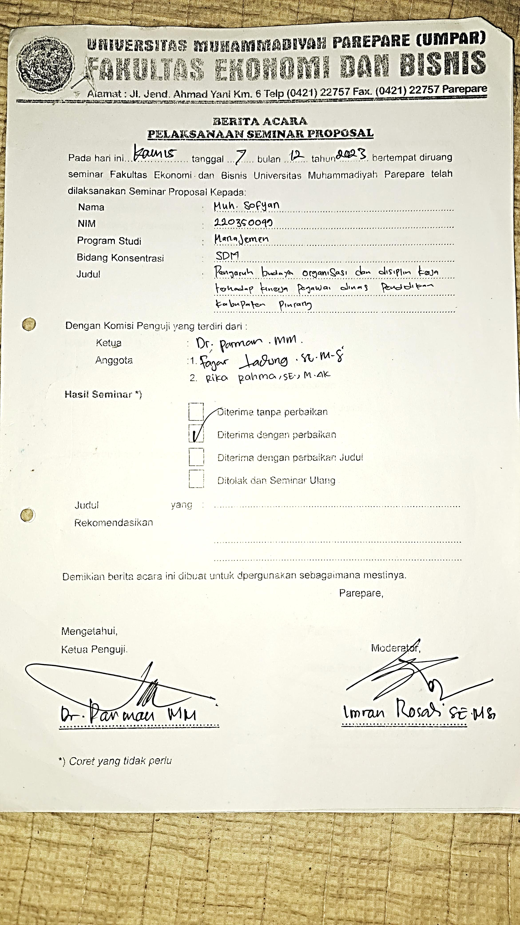
Lampiran 4 Berita Acara Seminar Proposal

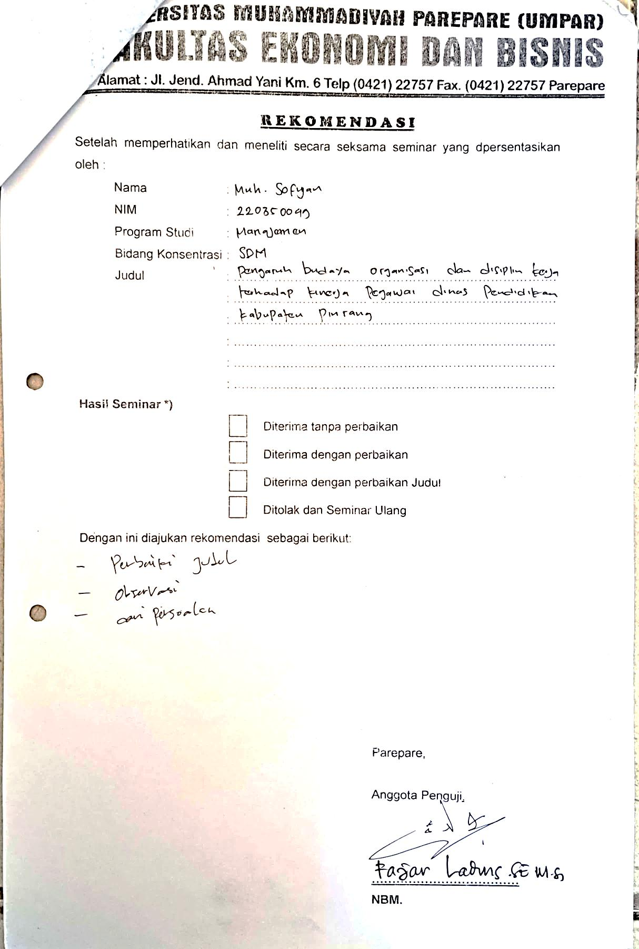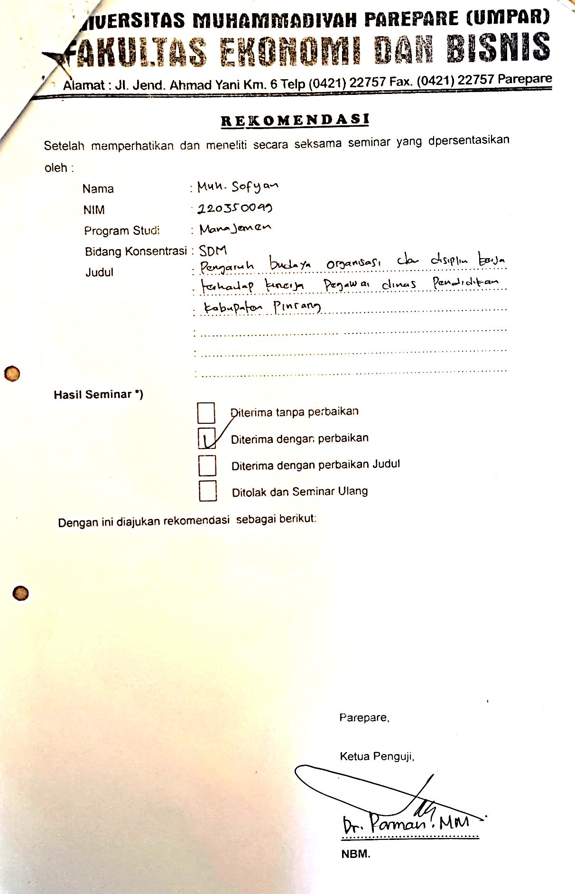

Lampiran 5 Berita Acara Seminar Hasil
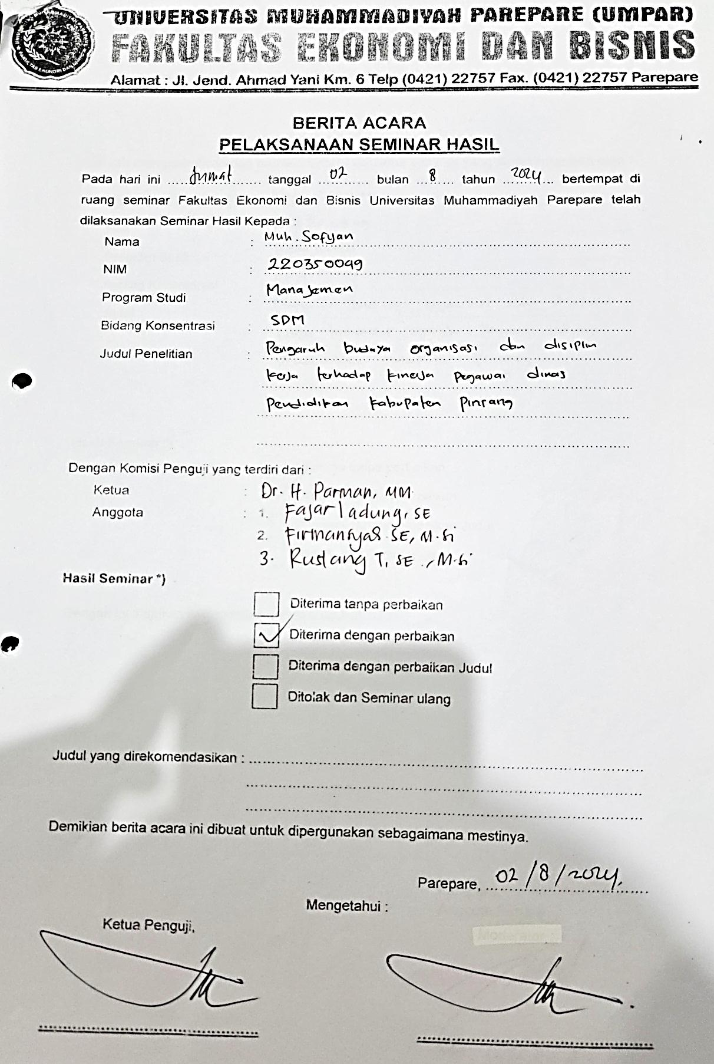
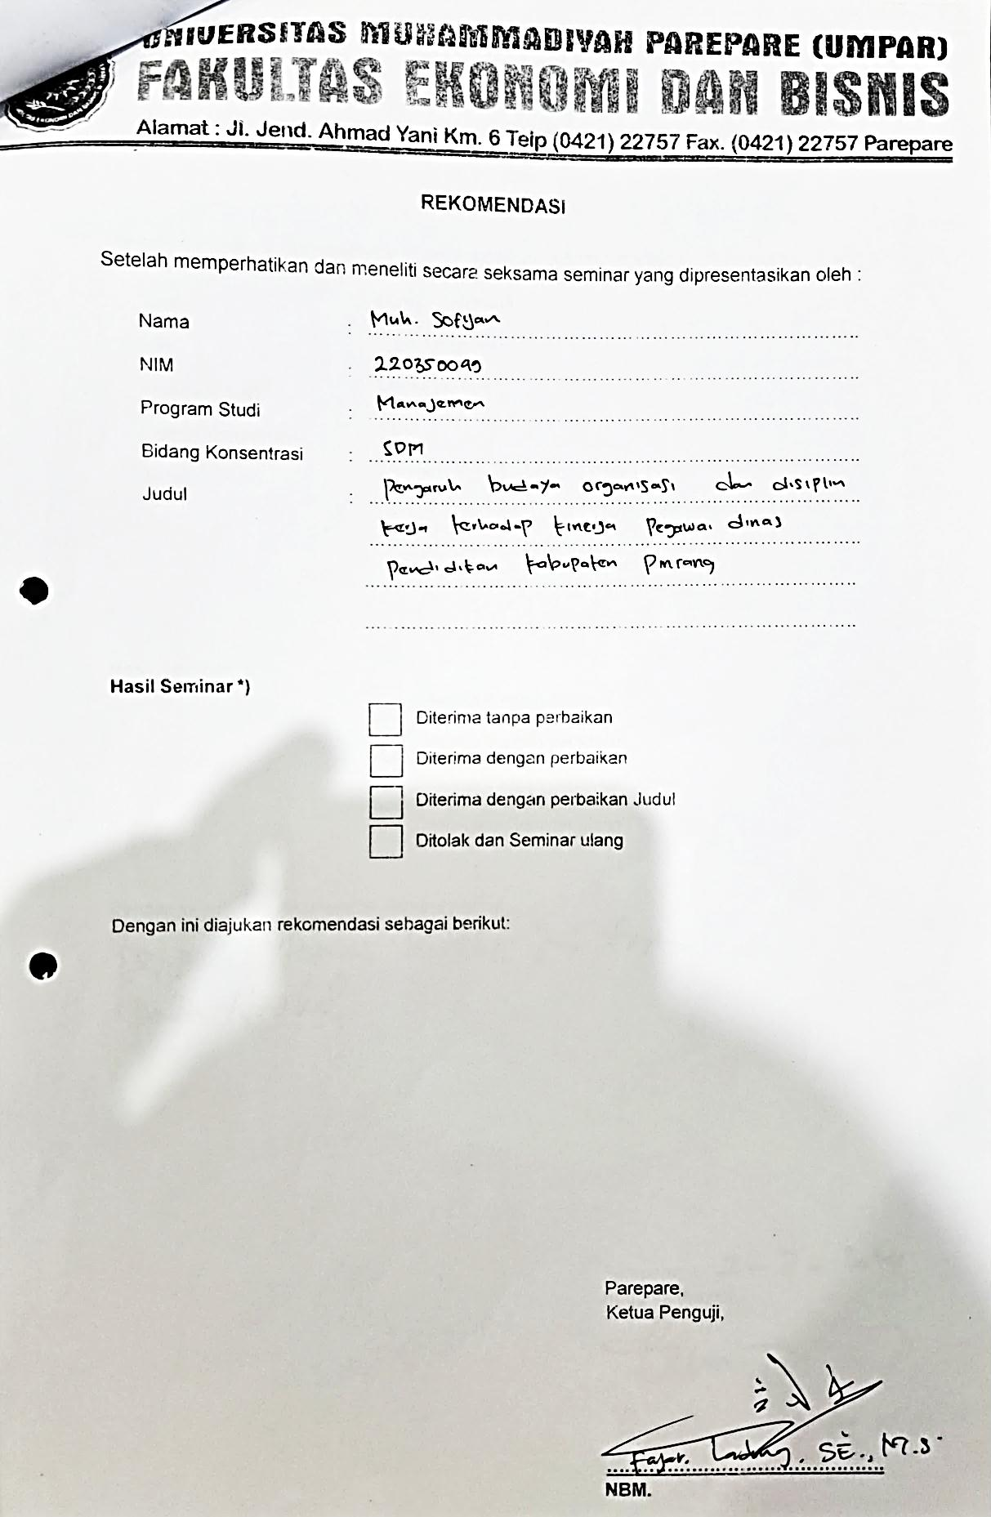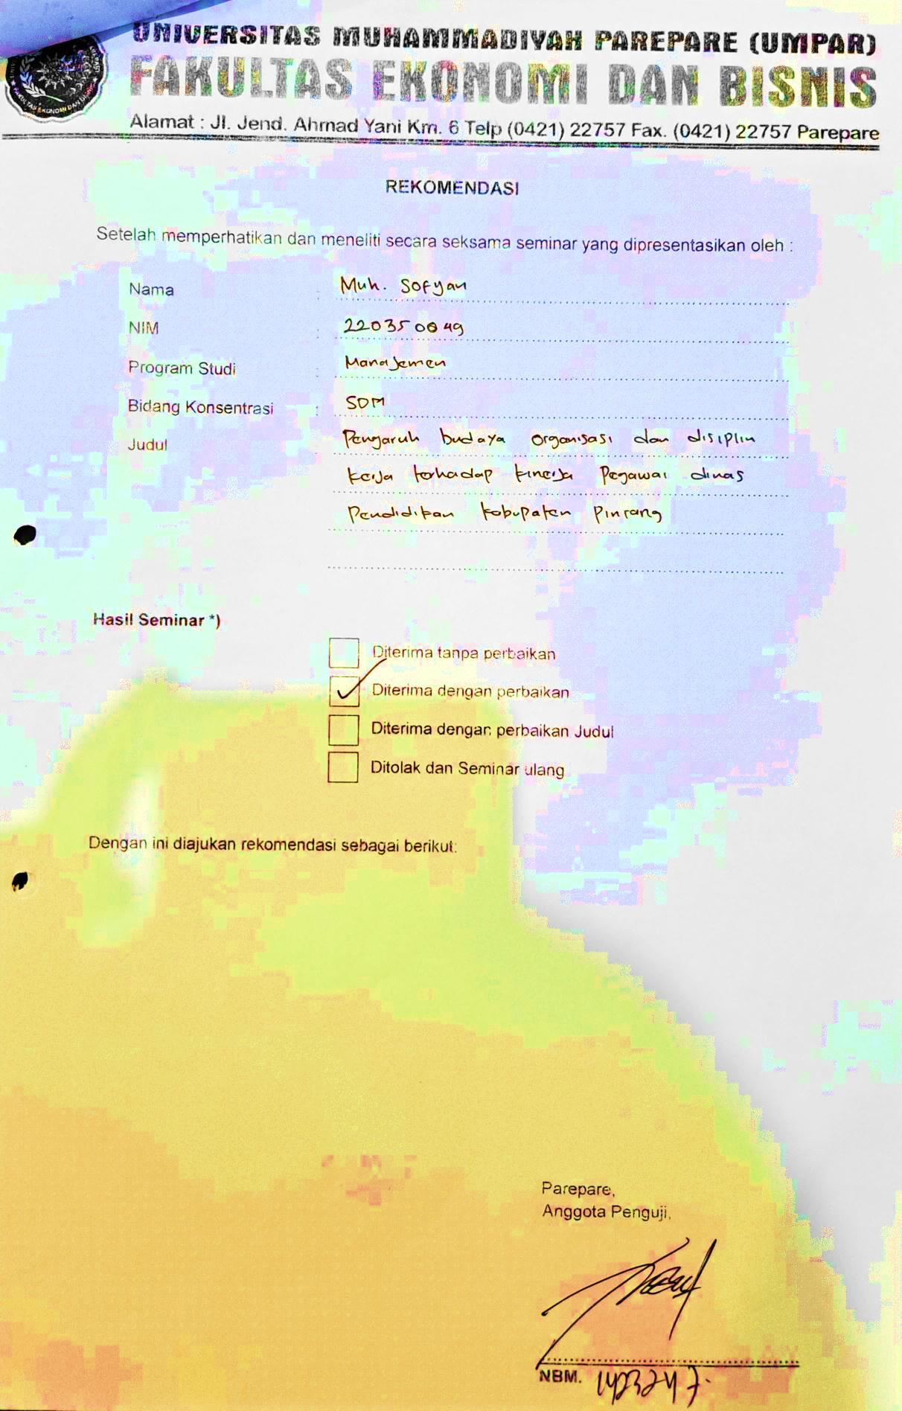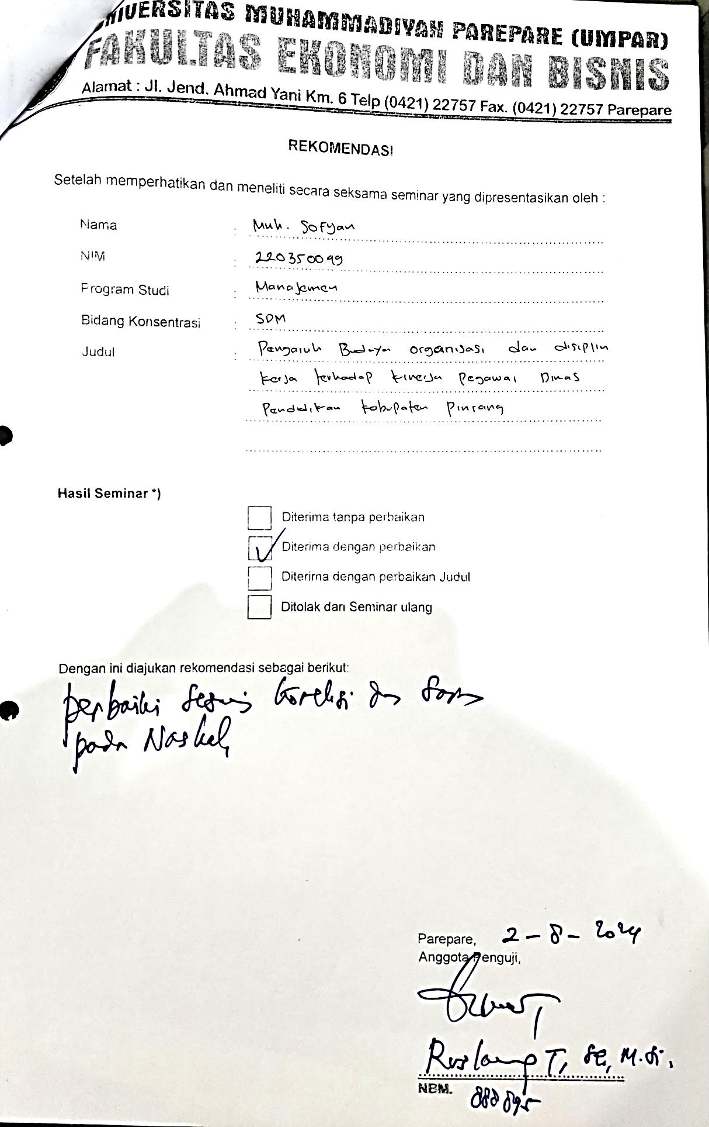
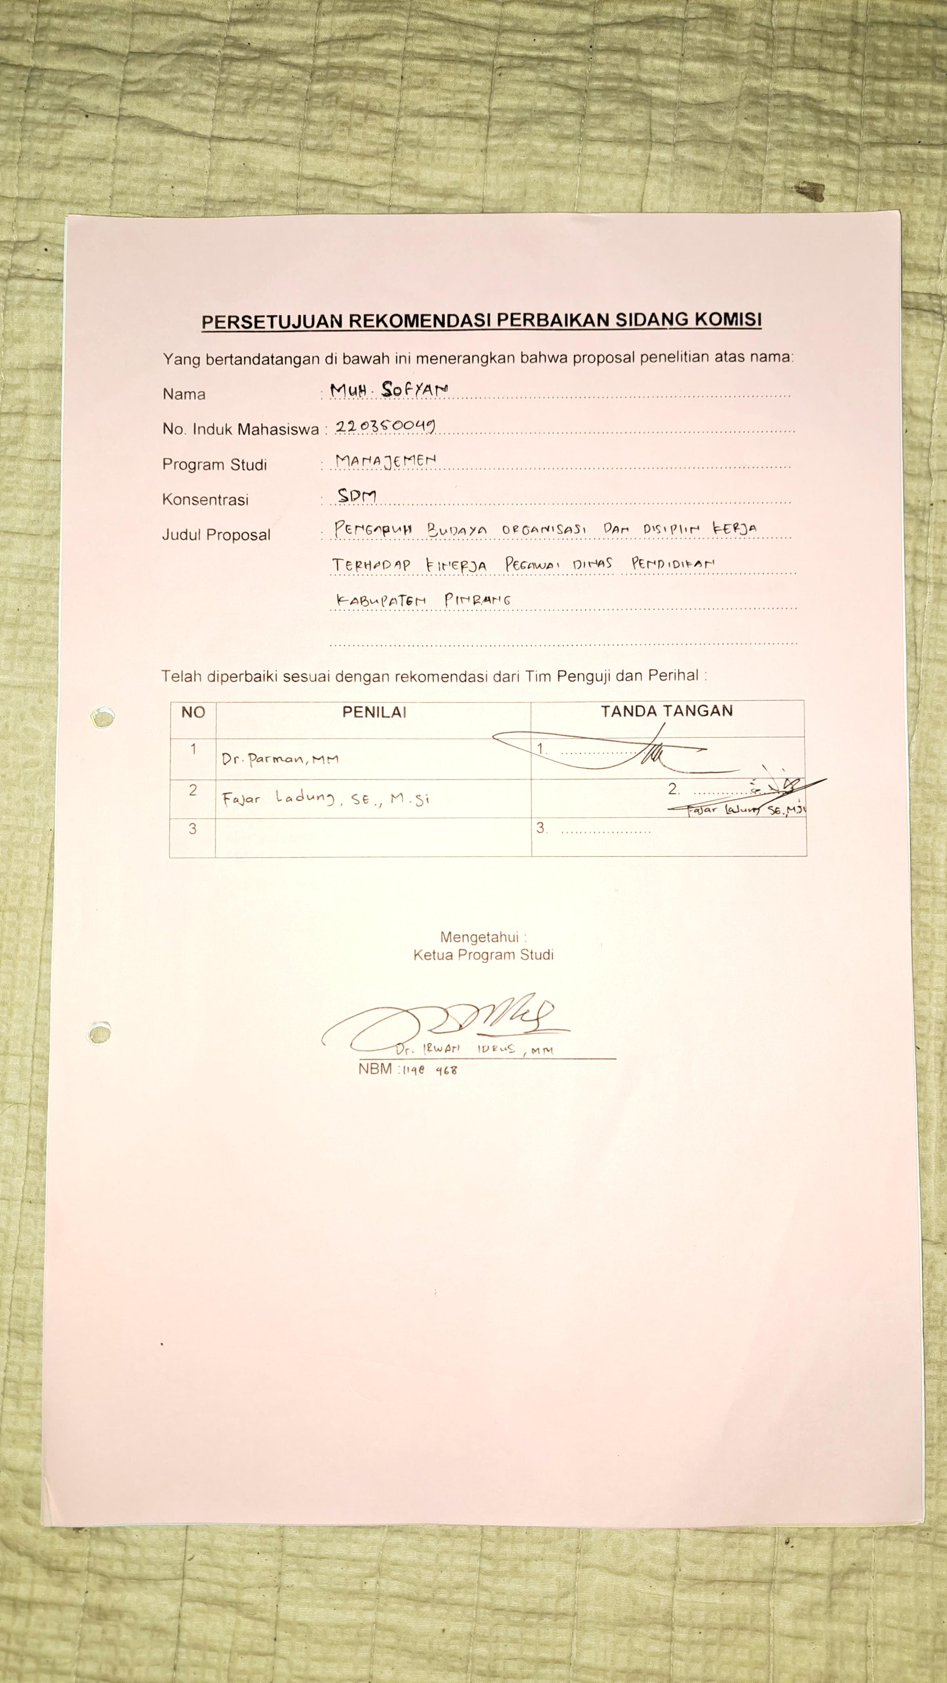
Lampiran 5 Lembar Rekomendasi Perbaikan Sidang Komisi

Lampiran 6 Lembar Rekomendasi Perbaikan Hasil
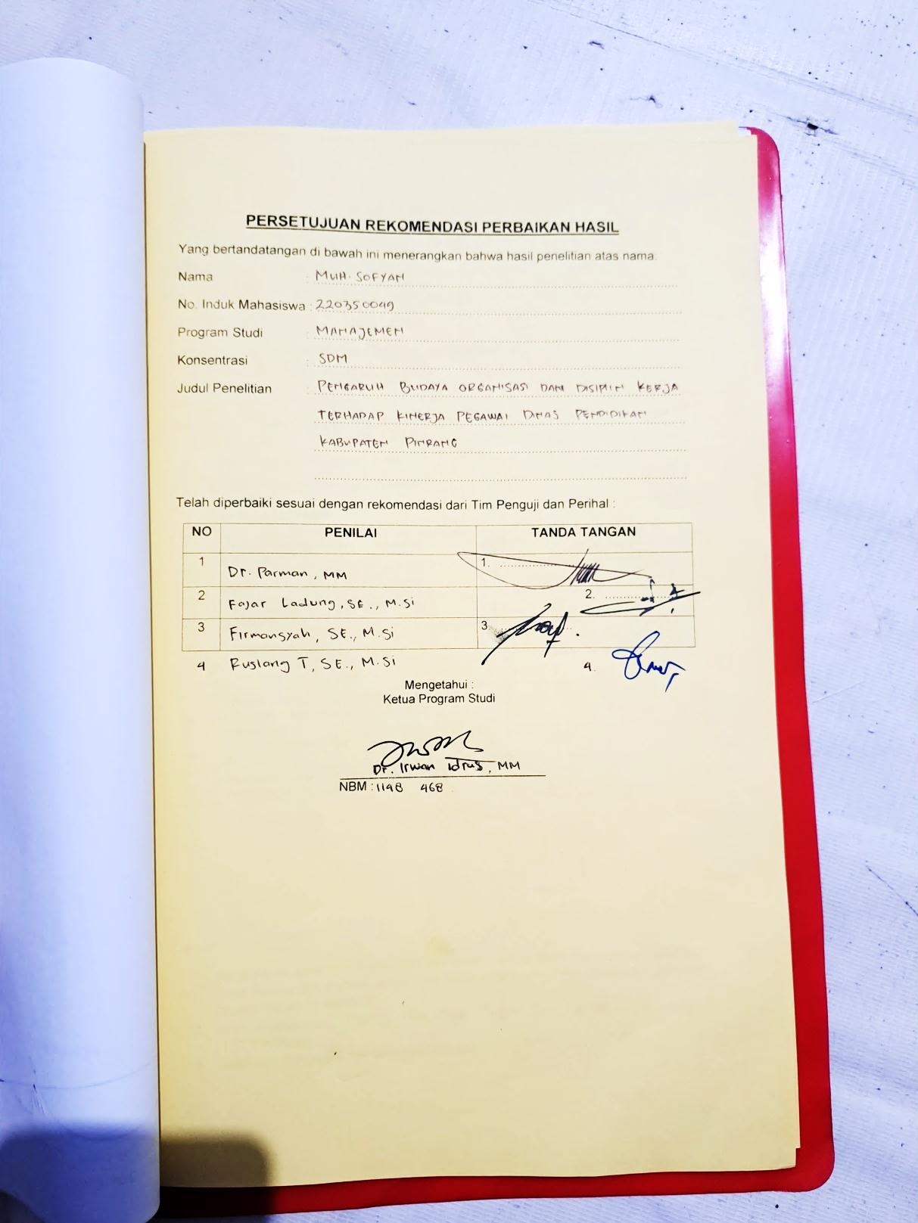
Lampiran 7 Lembar Rekomendasi Perbaikan Skripsi
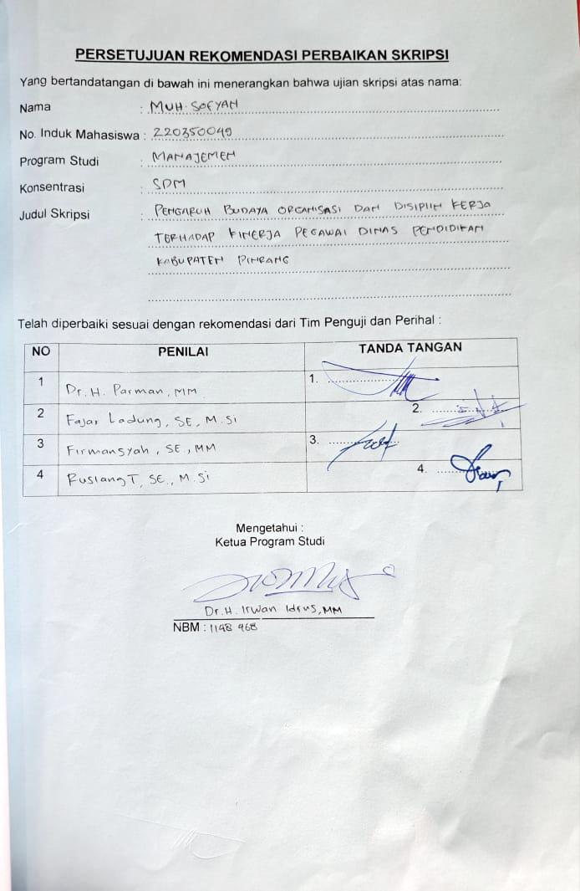
Lampiran 8 Lembar Konsultasi Proposal
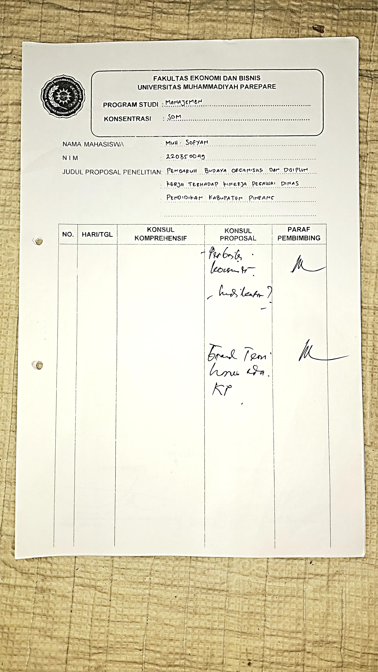

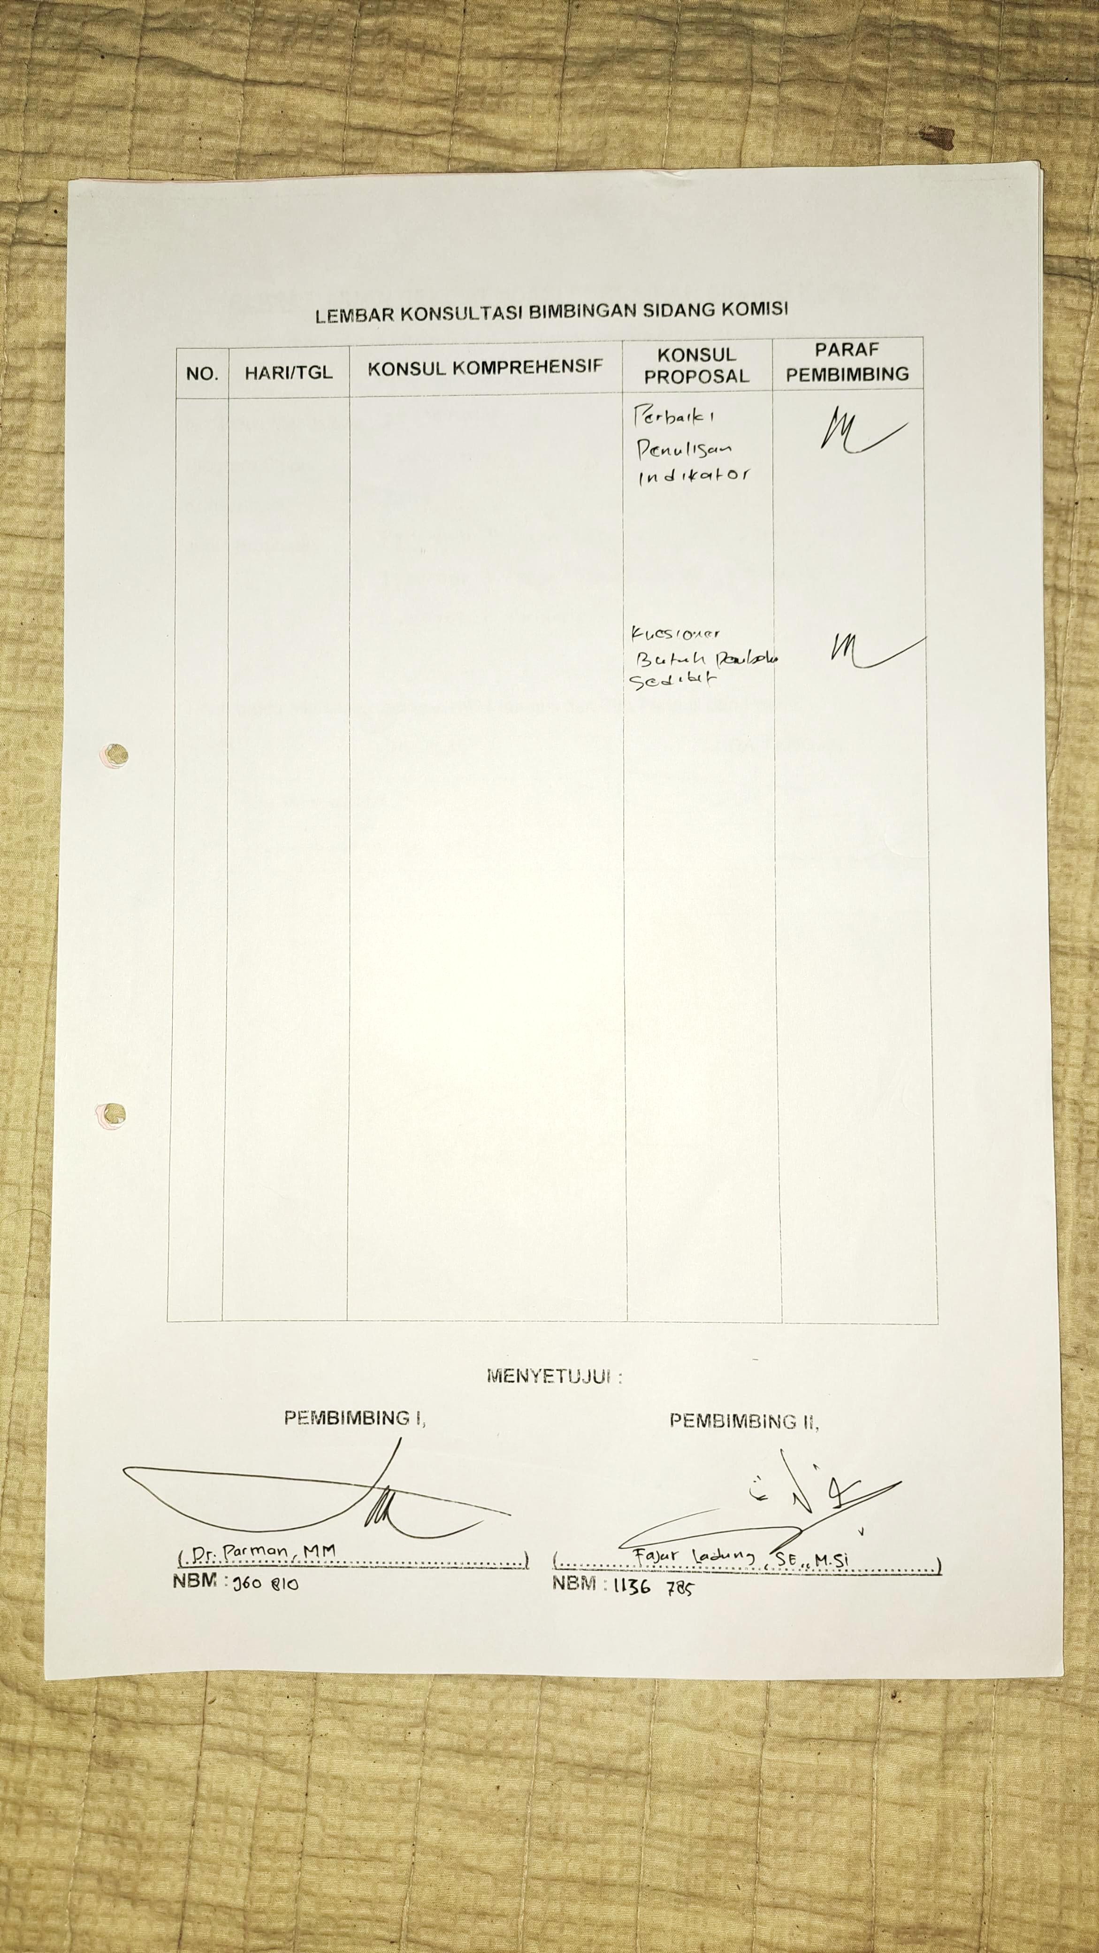
Lampiran 9 Lembar Konsultasi Hasil
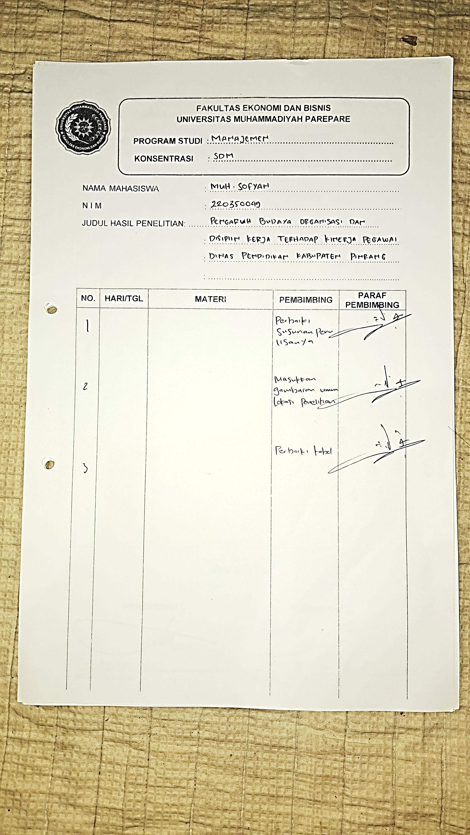

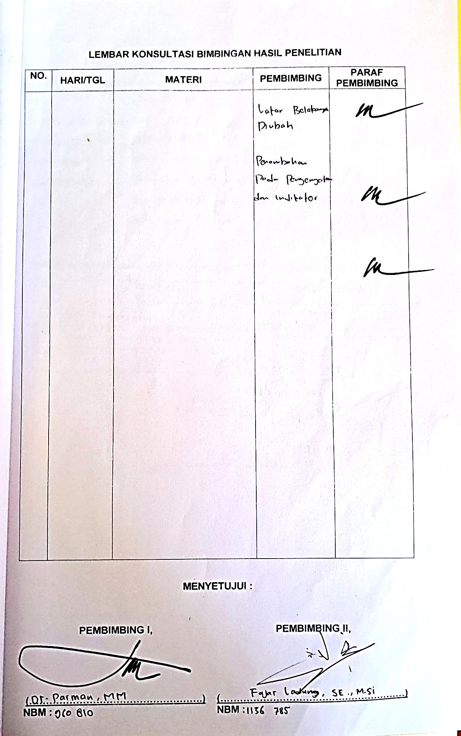
Lampiran 10 Lembar Konsultasi Ujian Tutup
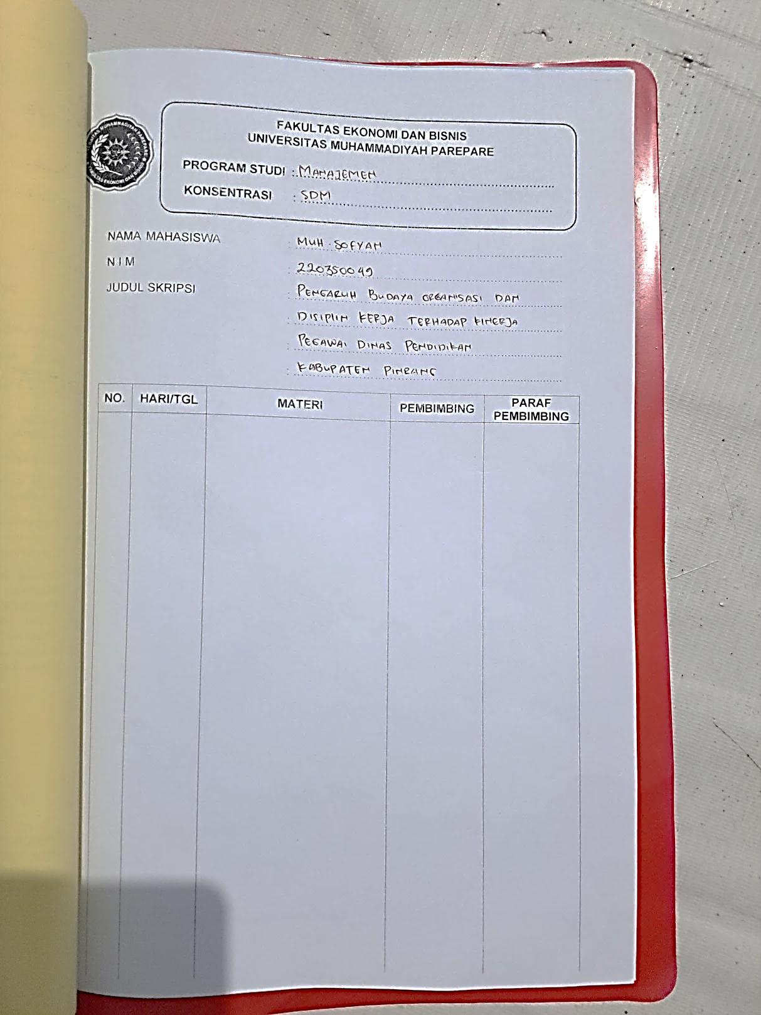
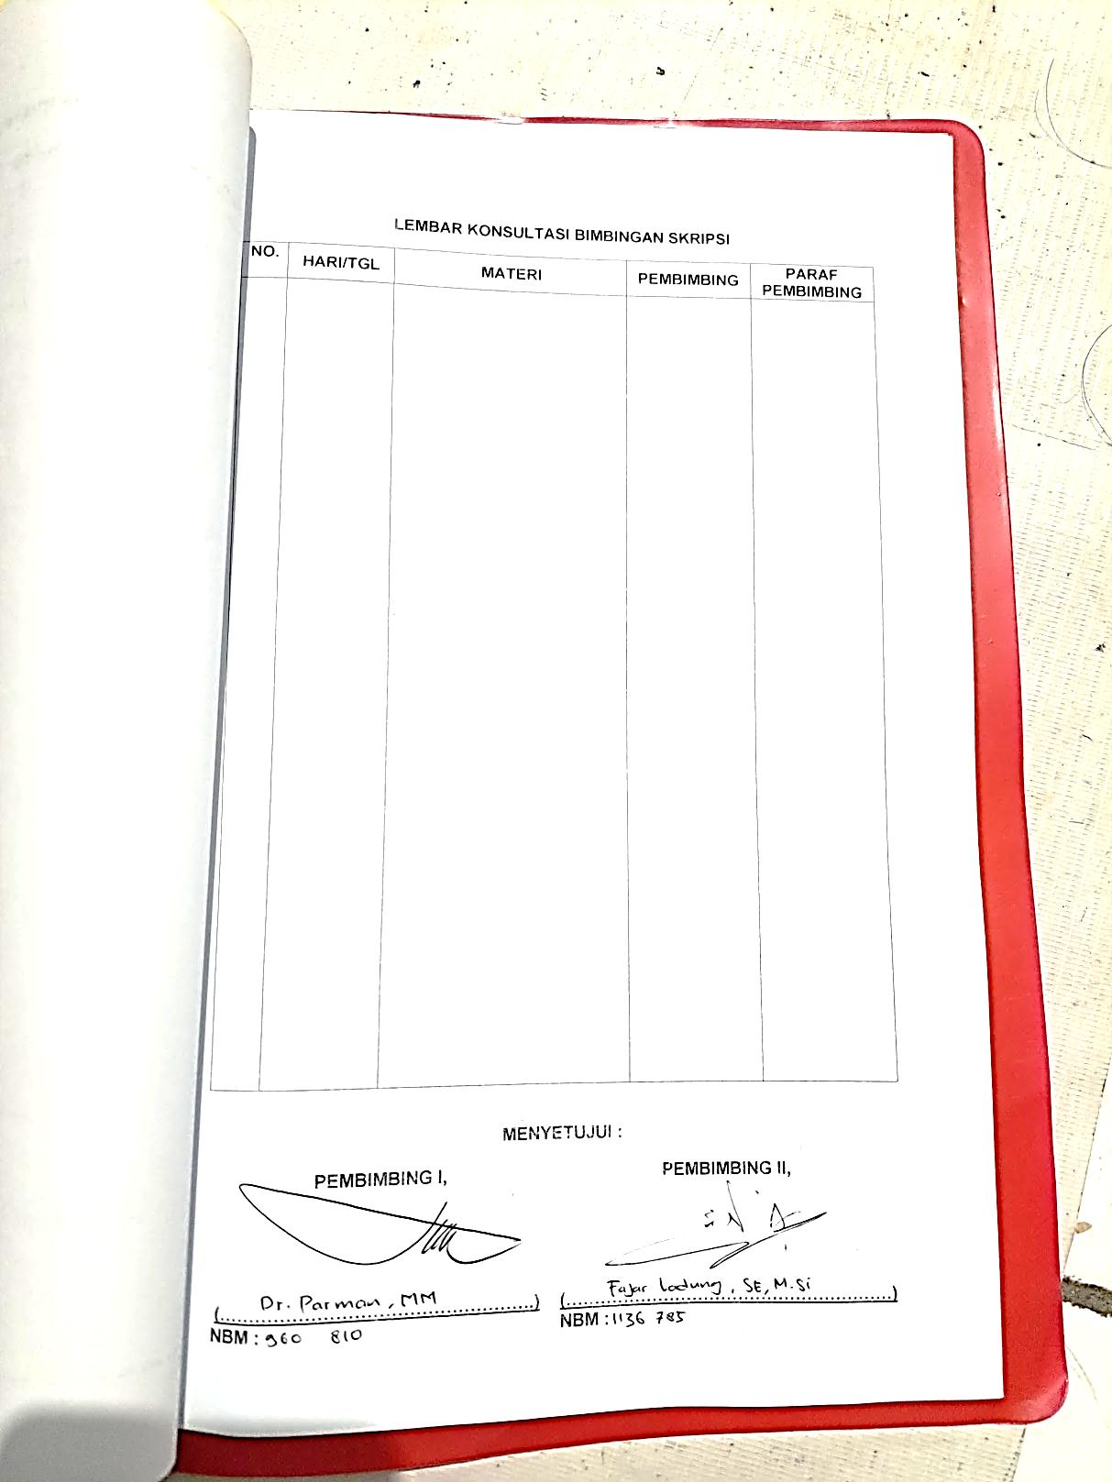
Lampiran 11 Surat Keterangan Publish Jurnal
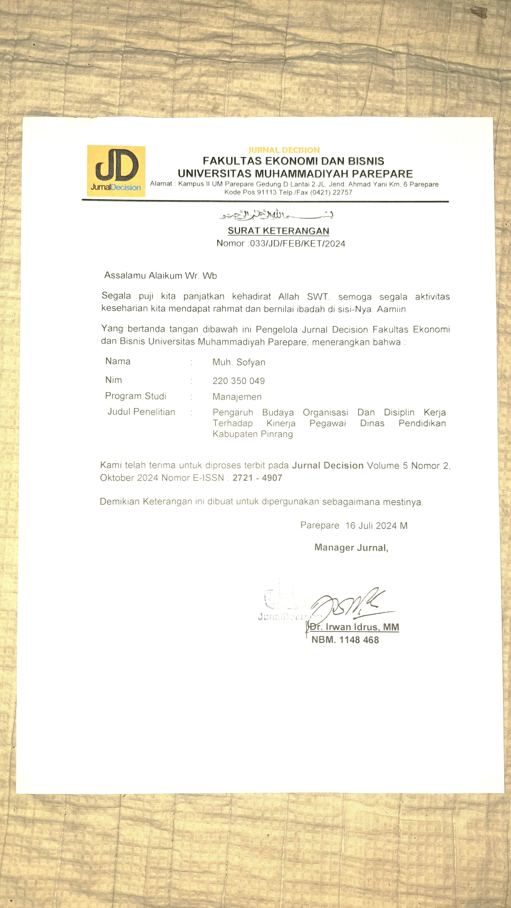
Lampiran 12 Surat Keterangan Telah Melakukan Penelitian
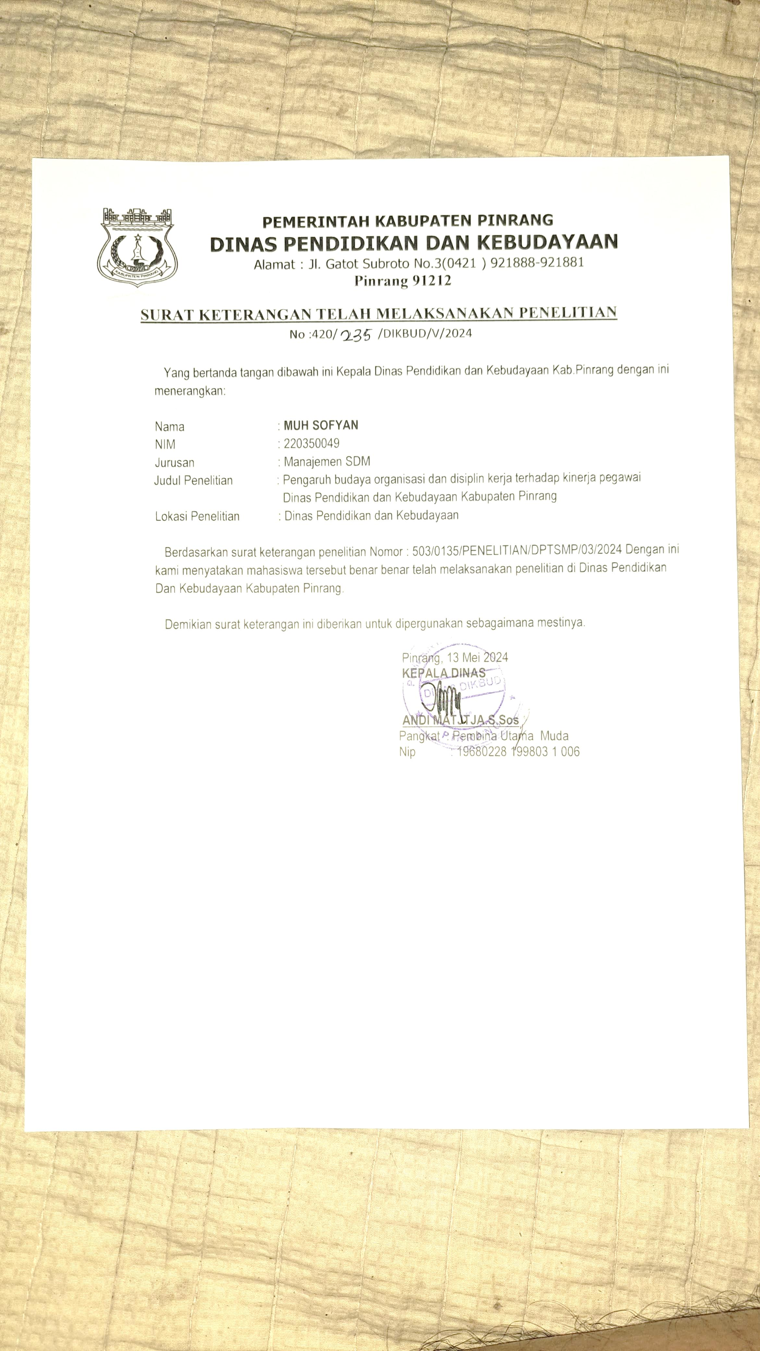

Lampiran 13 Hasil Uji Plagiasi
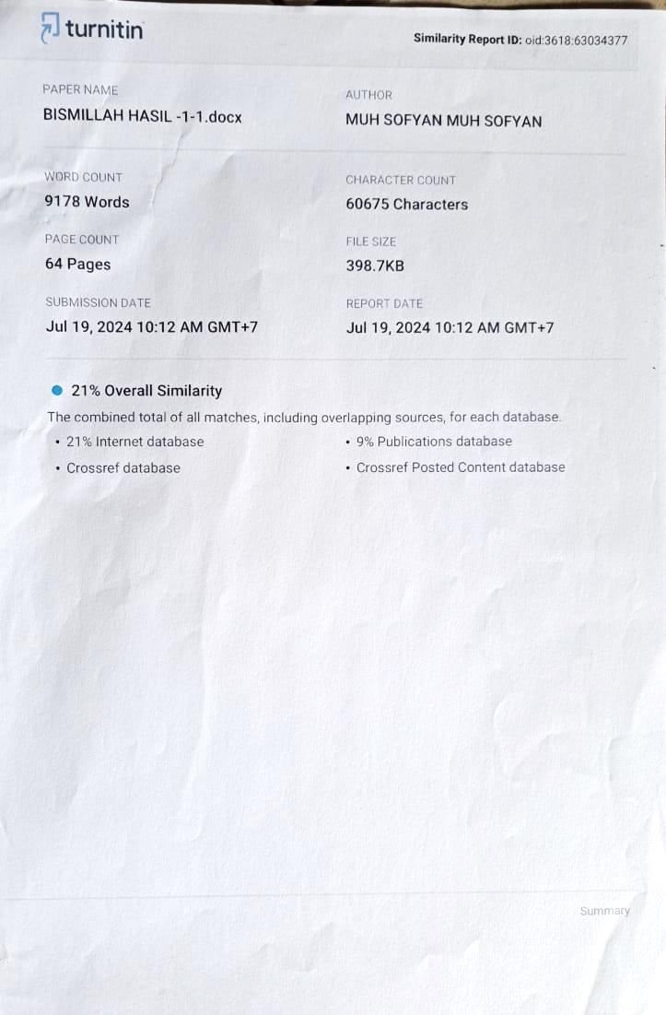

RIWAYAT HIDUP
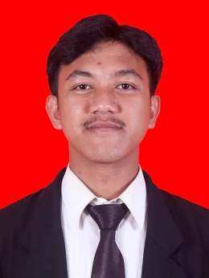
Muh. Sofyan Lahir di Barugae, Pada tanggal 17 Desember 2002 Dari pasangan Lemang (Almh) dengan Nurhaeni Sulle dan beragama Islam. Penulis memasuki jenjang pendidikan sekolah dasar di SD Negeri 139 Duampanua kab. pinrang pada tahun 2008 dan selesai pada tahun 2014
Kemudian penulis melanjutkan sekolah menengah pertama (SMP) di SMP Negeri 2 Duampanua kab. Pinrang pada tahun 2014 dan tamat tahun 2017. Kemudian penulis melanjutkan pendidikan ke sekolah menengah atas (SMA) di SMA Negeri 2 Duampanua kab. Pinrang pada tahun 2017 dan dapat menyelesaikan pendidikan SMA pada tahun 2020. Pada tahun 2020 penulis melanjutkan pendidikan Strata satu (S1) di Universitas Muhammadiyah Parepare dengan Program Studi Manajemen konsentrasi Manajemen Sumber Daya Manusia (SDM). Pada tahun 2024 penulis menyelesaikan Skripsi dengan judul “PENGARUH BUDAYA ORGANISASI DAN DISIPLIN KERJA TERHADAP KINERJA PEGAWAI DINAS PENDIDIKAN KABUPATEN PINRANG"

